Московский институт электроники и математики им. А.Н. Тихонова

Департамент компьютерной инженерии

Дисциплина

«Автоматизация проектных работ»

**Отчет по лабораторной работе №1**

Выполнил: бакалавр группы БИВ-173 Лобанов Г.П.

Проверил: Новиков К.В.

оценка: \_\_\_\_\_\_\_\_\_\_\_\_\_

«\_\_» \_\_\_\_\_\_\_ 2020 г.

Москва

2020

**1.1 ЦЕЛЬ РАБОТЫ**

Изучение метода моделирования временных характеристик электрических схем.

**1.2 КРАТКИЕ ТЕОРЕТИЧЕСКИЕ СВЕДЕНИЯ**

***Колебательный контур*** — осциллятор, представляющий собой электрическую цепь, содержащую соединённые катушку индуктивности и конденсатор. В такой цепи могут возбуждаться колебания тока (и напряжения).

Колебательный контур — простейшая система, в которой могут происходить свободные электромагнитные колебания.

Резонансная частота контура определяется так называемой формулой Томсона:

f_0 = {1 \over 2 \pi \sqrt{L C}}

Принцип действия:

Пусть конденсатор ёмкостью C заряжен до напряжения. Энергия, запасённая в конденсаторе составляетE_C = \frac{CU_0^2}{2}

При соединении конденсатора с катушкой индуктивности, в цепи потечёт ток , что вызовет в катушке электродвижущую силу (ЭДС) самоиндукции, направленную на уменьшение тока в цепи. Ток, вызванный этой ЭДС (при отсутствии потерь в индуктивности) в начальный момент будет равен току разряда конденсатора, то есть результирующий ток будет равен нулю. Магнитная энергия катушки в этот (начальный) момент равна нулю.

Затем результирующий ток в цепи будет возрастать, а энергия из конденсатора будет переходить в катушку до полного разряда конденсатора. В этот момент электрическая энергия конденсатора. Магнитная же энергия, сосредоточенная в катушке, напротив, максимальна и равнаE_L = \frac{LI_0^2}{2}, где — индуктивность катушки, — максимальное значение тока.

После этого начнётся перезарядка конденсатора, то есть заряд конденсатора напряжением другой полярности. Перезарядка будет проходить до тех пор, пока магнитная энергия катушки не перейдёт в электрическую энергию конденсатора. Конденсатор, в этом случае, снова будет заряжен до напряжения .

В результате в цепи возникают колебания, длительность которых будет обратно пропорциональна потерям энергии в контуре.

В общем, описанные выше процессы в параллельном колебательном контуре называются резонанс токов, что означает, что через индуктивность и ёмкость протекают токи, больше тока проходящего через весь контур, причем эти токи больше в определённое число раз, которое называется добротностью. Эти большие токи не покидают пределов контура, так как они противофазны и сами себя компенсируют. Стоит также заметить, что сопротивление параллельного колебательного контура на резонансной частоте стремится к бесконечности (в отличие от последовательного колебательного контура, сопротивление которого на резонансной частоте стремится к нулю), а это делает его незаменимым фильтром.

Стоит заметить, что помимо простого колебательного контура, есть ещё колебательные контуры первого, второго и третьего рода, что учитывают потери и имеют другие особенности.

**Амплитудно-частотная характеристика** (АЧХ) — зависимость амплитуды выходного сигнала от частоты. А также функция выражающая (описывающая) эту зависимость. А также — график этой функции. (Математически амплитуда — это модуль некоторой комплекснозначной функции от частоты.) Также может рассматриваться АЧХ других комплекснозначных функций частоты, например, спектральной плотности мощности сигнала.

АЧХ в теории линейных стационарных систем означает зависимость модуля передаточной функции системы от частоты. АЧХ показывает во сколько раз амплитуда сигнала на выходе системы отличается от амплитуды входного сигнала на всём диапазоне частот.

На графике АЧХ по оси абсцисс откладывается частота, а по оси ординат отношение амплитуд выходного и входного сигналов системы. Обычно для частоты используется логарифмический масштаб, так как исследуемый диапазон частот может изменяться в достаточно широких пределах (от единиц до миллионов Гц или рад/с). В случае когда логарифмический масштаб используется и на оси ординат, АЧХ превращается в логарифмическую амплитудно-частотную характеристику. ЛАЧХ получила широкое распространение в теории автоматического управления в связи с простотой построения и наглядностью при исследовании систем управления.

**1.3** **ПОРЯДОК ВЫПОЛНЕНИЯ ЛАБОРАТОРНОЙ РАБОТЫ**

1. Рассчитайте АЧХ схемы колебательного контура при значениях сопротивления *R=1,10,100 Ом.*
2. Рассчитайте временные характеристики схемы при входном синусоидальном сигнале частотой равной резонансной и значениях *R = 1, 10, 100 Ом*.
3. Объясните влияние значения R на результаты расчета временных характеристик.
4. Рассчитайте погрешность расчета временных характеристик при значениях *R=10* и *100 Ом.*
5. Напишите отчет

**1.4 Электрическая схема колебательного контура**

**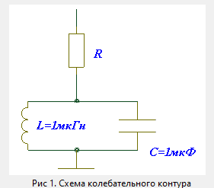**

**1.5 Результаты расчета временных и частотных характеристик**

R = 1 Ом

**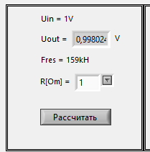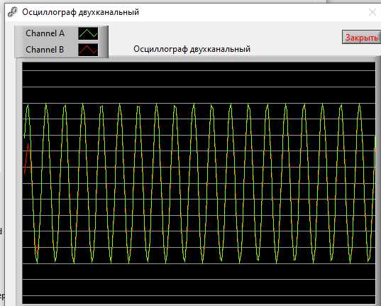**

**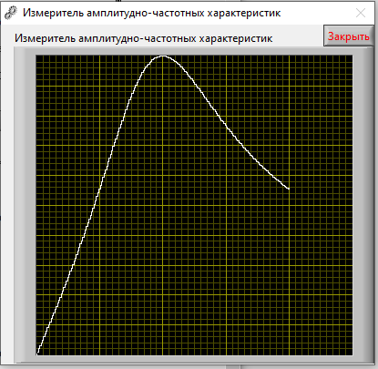**

R = 10 Ом

**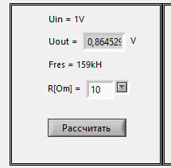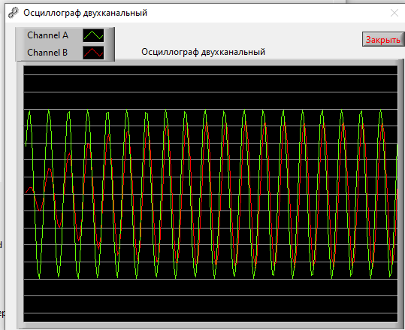**

**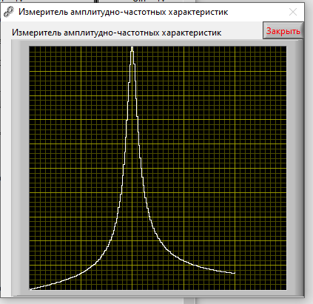**

R = 100 Ом

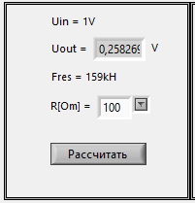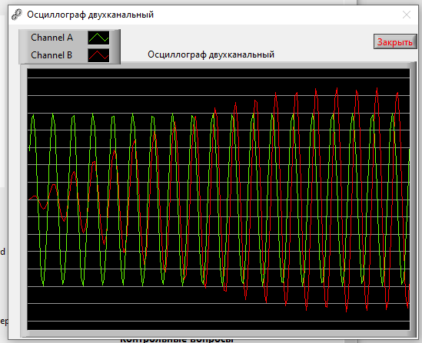

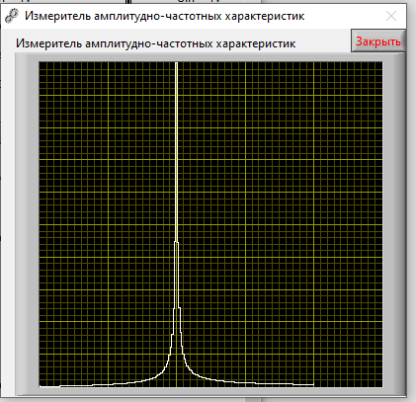

**1.6 Погрешность**

Оценка погрешности расчета временных характеристик вычисляется по формуле: $\frac{U_{c}-U_{in}}{U_{in}}$.

При R = 10 Ом абсолютная погрешность равна (1 - 0,864529)/1 ≈ 0.135

При R = 100 Ом абсолютная погрешность равна (1 - 0,258269)/1 ≈ 0.742

**1.7 Выводы по результатам работы**

В результате выполнения лабораторной работы был изучен метод моделирования временных характеристик электрических схем, проведены расчеты временных и частотных характеристик при различных значениях R. На основе результатов была рассчитана погрешность.

**1.8 Контрольные вопросы**

1. Математическая модель схемы во временной области и методы ее расчета.

Математическая модель схемы во временной области имеет вид:

I (V', V, t) = 0, где I – нелинейная вектор-функция, представляющая собой алгебраическую сумму токов в узле;

V' – вектор производных узловых потенциалов по времени;

V – вектор узловых потенциалов;

t – время.

В подсистемах схемотехнического анализа применяются методы, основанные:

• на формулах дифференцирования назад (ФДН),

• на циклическом применении неявной и явной формул Эйлера (циклический алгоритм).

1. Объясните, чем вызвано увеличение погрешности расчета временных характеристик при увеличении R.

При увеличении сопротивления дольше заряжается конденсатор, дольше устанавливается стационарный режим работы, больше погрешность.